2020医疗养老建筑设计论坛
（2020年12月2日·上海）

指导单位：上海市建筑学会
主办单位：上海市建筑学会养老建筑研究专业委员会、同济大学建筑设计研究院（集团）有限公司
承办单位：《建筑技艺》杂志社、亚太建设科技信息研究院有限公司
媒体支持：《建筑实践》杂志
论坛时间：2020年12月2日
论坛地点：同济大学建筑设计研究院一层展厅（上海市杨浦区四平路1230号，地铁10号线同济大学站2号口）
一、会议背景
随着我国人口老龄化程度的加剧与社会经济结构的转变，如何建设满足老年人身心需求、维持和促进老年人健康生活的人性化环境等相关问题，日益受到全社会的广泛关注。而医院在发挥医疗功能之外，将会更多地参与到社区与城市的多个方面，医院与社区的界限正变得越来越模糊,医疗机构的市场定位和组织形式围绕国民健康政策也在持续变革中。在这种发展趋势下，医疗和养老的深度融合,提供全生命周期的持续“健康管理服务和医疗服务”将有很大的发展空间，但也存在着很多值得研究的问题。
本论坛于2018，2019年在上海成功举办了两届，今年论坛将围绕“健康中国”的战略，聚焦康复与保健功能的思考和实践,共同探讨医养设计行业的新趋势和解决问题的策略，以期引领健康老龄化时代的环境建设新理念，挖掘市场需求，推进行业发展。
二、演讲嘉宾
开幕式
主持：姚海容，华建集团华东建筑设计研究总院宜居与养老规划建筑设计研究中心主任
主持：赵颖，同济大学建筑设计研究院（集团）有限公司总裁助理、副总建筑师，上海市建筑学会养老建筑研究专业委员会主任委员
致辞：叶松青，上海市建筑学会副理事长，上海经纬建筑规划设计研究院股份有限公司董事长、院长
同济院领导
嘉宾 | 单位/职务 | 报告内容
吴锦华 | 上海市第一人民医院副院长 | 题目待定
周燕珉 | 清华大学建筑学院 教授、博士生导师 | 社区养老服务设施的设计思路与标准
周颖 | 东南大学教授、博士生导师 | 失智老人环境的前世今生
陈国亮 | 上海建筑设计研究院有限公司首席总建筑师 | 基于使用者体验品质提升的医疗建筑设计
赵颖 | 同济大学建筑设计研究院（集团）有限公司总裁助理、副总建筑师，上海市建筑学会养老建筑研究专业委员会主任委员 | 构建更开放的颐养社区设计实践
谷建 | 中衡设计集团股份有限公司总建筑师 | 医院设计甲乙方角色
李锋亮 | 中国中元国际工程有限公司总建筑师、中元国际（上海）工程设计研究院有限公司副院长 | 设计院的一级响应——某应急医院实例分析
张海翱 | 上海交通大学设计学院副教授 | 超越物质——江川路社区适老化改造实践
张立嵘 | 泰康健康产业投资控股有限公司华东区域投资发展中心产品研发副总经理 | 题目待定
徐更 | 同济大学建筑设计研究院（集团）有限公司设计四院副总建筑师、医疗健康事业部总监 | 医院建筑中的康复设计
王进宝 | CPG咨询私人有限公司医疗保健部门高级副总裁 | 新加坡医疗两大挑战 —— 1. 传染病治疗与控制 2.人口老龄化
许艳凡 | CPG咨询私人有限公司医疗保健部门高级首席建筑师
沙龙对谈
主持：赵颖，同济大学建筑设计研究院（集团）有限公司总裁助理、副总建筑师，上海市建筑学会养老建筑研究专业委员会主任委员
对谈嘉宾：
戚鑫，同济大学建筑设计研究院（集团）有限公司同励设计院副院长
陆晔，上海经纬建筑规划设计研究院股份有限公司院长助理、养老产业研究发展中心负责人，上海市建筑学会养老建筑研究专业委员会副主任
谷建，中衡设计集团股份有限公司总建筑师
张立嵘，泰康健康产业投资控股有限公司华东区域投资发展中心产品研发副总经理
三、参会费用及报名方式
（1）会议费：1000元/人，享受12月2日全天听课、论坛资料、午餐、茶歇等。
（2）报名方式：请复制右侧链接进入百度网盘：https://pan.baidu.com/s/1Xx5_hM76ns0MNzifV6Yp4Q，提取码：kmsc ，下载并填写会议回执表，发邮件至：At.huiyi@qq.com，会务组将在3个工作日内回复是否报名成功，如未收到回复请及时与会务组联系。

付款信息如下：
户名：亚太建设科技信息研究院有限公司；
开户银行：招商银行北京东三环支行；
账号：110908001310606；
汇款用途：AT上海医疗建筑设计论坛+参会人员姓名
四、会议地址信息
会议地点：同济大学建筑设计研究院（集团）有限公司一层展厅（上海市杨浦区四平路1230号）
酒店推荐：会务组不负责订房事宜，请各位代表自行通过携程网等方式提前预定酒店，推荐如下：
（1）上海同济君禧大酒店（上海杨浦区彰武路50号），酒店预订电话：021-33626888。
（2）上海锦江白玉兰宾馆（上海杨浦区四平路1251号），酒店预订电话：021-65986888。
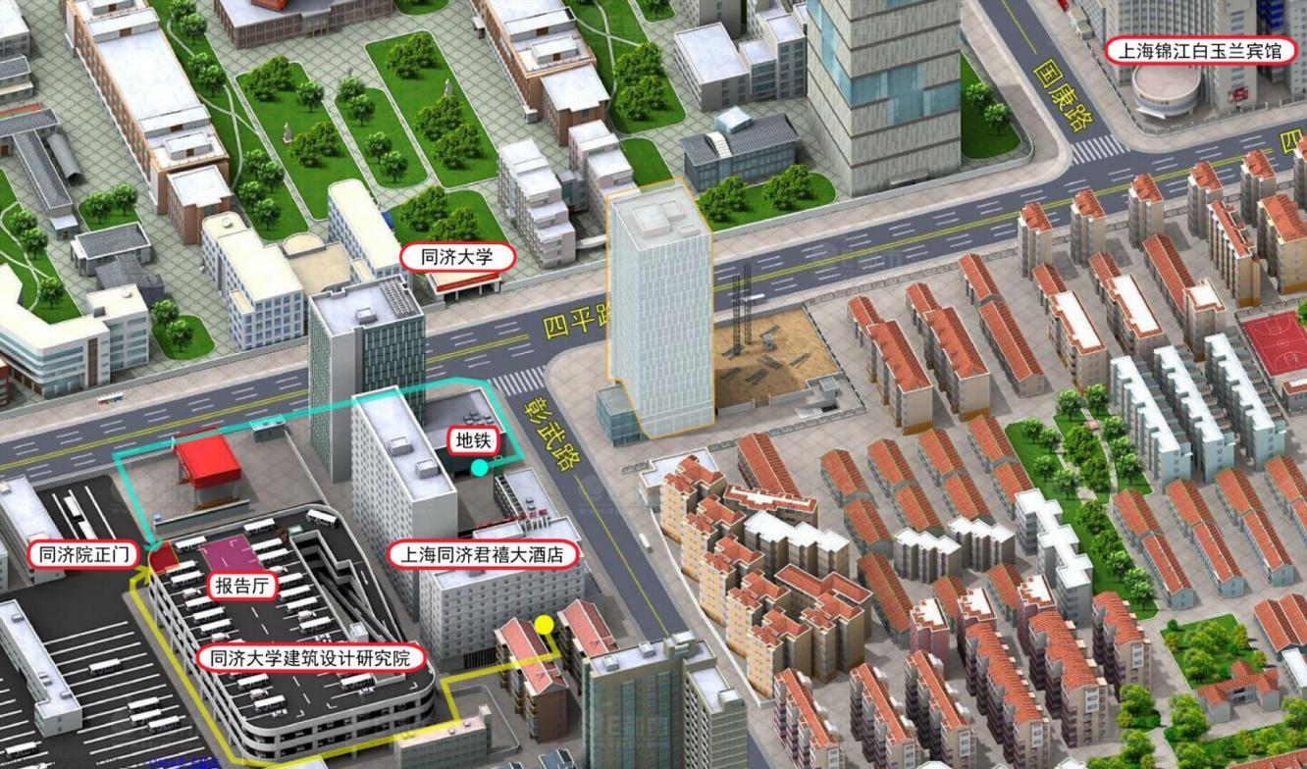
五、会议招商
本次会议提供协办单位、会场展位等多种宣传形式，因名额有限，需要者请尽早联络我们，联系电话：13716569903。
六、会务组联系方式
《建筑技艺》杂志社
冯笑天：010-88375434，18518525741（会议咨询、报名）
魏 涛：010-57368776，13716569903（会议咨询、招商）
网 址：www.atd.com.cn

附件：会议回执表
特 别 提 醒
（1）关于发票事宜：请在填写回执表前跟本单位财务部门了解清楚是否需要开具增值税专用发票，如果需要，请您提供准确的增值税专用发票信息，包括：发票抬头（即名称）、税号、地址、电话、开户银行、账号；如您未提供增值税专用发票信息，则默认开具增值税普通发票，开具后一律不能更改退换！
（2）请尽量采用银行汇款（柜台转款、网上银行和手机银行均可）的形式，不推荐使用支付宝汇款（因系统原因，支付宝汇款会造成汇款信息不全，不能及时进账和开具发票）。
2020医疗养老建筑设计论坛
（填写完整后发送到：at.huiyi@qq.com）带*为必填项
*参会代表姓名 | *单位 |  | *职务或职称 | *手机 |  | *邮箱
汇款信息 |  | *汇出方式（银行/支付宝/微信）
 |  | *汇出时间（格式：年/月/日）
 |  | *付方户名（个人名义请注明汇款人）
 |  | *汇款金额（元）
发票信息 |  | *发票张数（无特殊要求按总金额开一张）
 |  | *发票内容（会议费/培训费）
 |  | *名称（发票抬头）
 |  | *纳税人识别号
如需开增值税专用发票，需详细填写右侧相关信息；如未填写右侧空白栏则默认为只需开具增值税普通发票，且开具后不予更换！ |  | 地址、电话
 |  | 开户行、账号
发票接收人信息（请认真填写右侧快递信息，因填写错误导致投递错误、发票丢失等情况，会务组不承担相应责任） |  | *收件人姓名
 |  | *收件人电话
 |  | *收件人地址
注：1. 提前缴费的代表统一在会议现场领取发票；2.为了方便交流，建议带上本人名片；3.请仔细核对以确保表中信息正确且符合要求，如因填写错误或不符合要求而导致开票或邮寄错误，会务组不承担相关责任。

